Mon papa à moi,
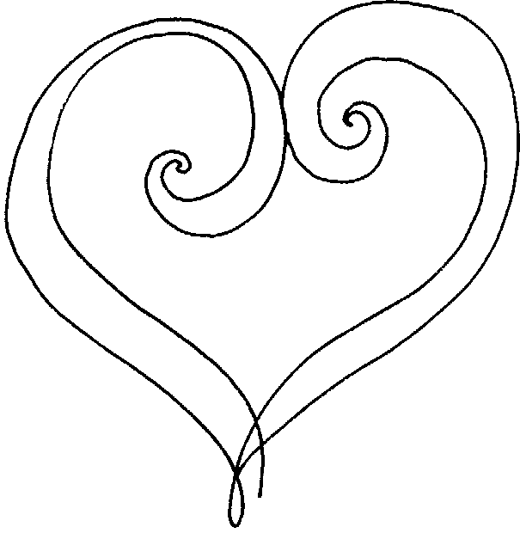
Il est grand
comme un roi
Il est fort
comme moi
Il est doux
comme la soie
Il sent bon
la barbe à papa
Mais ne comptez pas sur moi
Car je ne l’échangerai pas
C’est mon papa à moi
Et je l’aime comme ça

----------------------------------------------------------

Mon papa à moi,
Il est grand
comme un roi
Il est fort
comme moi
Il est doux
comme la soie
Il sent bon
la barbe à papa
Mais ne comptez pas sur moi
Car je ne l’échangerai pas
C’est mon papa à moi
Et je l’aime comme ça

